**项目计划书**

项目名称：在线考试系统

项目成员：苟瑞祥 李轩珂 侯一玮

胡禹晨 陈致江

所属院校：软件学院

时间：2025.2.26

（第二次修改：2025/3/5）

目录

一、项目概要 2

二、需求分析与目标设定 2

三、团队分工 3

四、系统架构 3

五、风险控制 4

六、测试方案 4

优化 5

七、附录 5

### ****一****、项目概要

#### ****1.1 项目背景****

随着《教育信息化2.0行动计划》的深入推进，传统考试模式面临三大核心痛点：

* **组织效率低下**：纸质考试需耗费大量人力进行印刷、监考和阅卷
* **数据分析滞后**：人工统计成绩难以实现知识点掌握度的深度挖掘
* **防作弊成本高**：现有监控系统部署成本远超中小型教育机构预算

#### ****1.2 项目愿景****

打造一款高可用、易扩展的在线考试平台，支持多角色协同管理，覆盖考试全生命周期（题库建设、组卷、在线考试、阅卷分析），通过智能化手段（随机排序、错题训练）提升考试公平性与学习效果，最终成为教育领域数字化转型的标杆工具。

## 二、****需求分析与目标设定****

#### ****2.1 核心需求清单****

1. 权限管理：基于角色（管理员、教师、学员）的动态权限分配，支持部门级数据隔离。
2. 题库与组卷：支持多题型（单选、多选、判断）、试题批量导入导出、随机组卷与防作弊机制。
3. 考试管理：支持公开/指定部门考试、实时监考、自动阅卷、成绩统计与错题分析。
4. 用户系统：部门与角色管理、账号分配、密码重置等功能。
5. 扩展性需求：预留API接口，支持未来集成第三方身份认证或数据分析工具。

#### **2.2 技术指标**

* **性能：30人并发考试时响应时间≤2秒，支持1000题级题库流畅操作。**
* **安全性：数据传输加密（HTTPS）、密码哈希存储、Shiro防越权访问。**
* **兼容性：适配主流浏览器（Chrome/Firefox/Edge），支持Windows/Linux部署。**

## ****三、团队分工****

| **姓名** | **角色** | **职责** |
| --- | --- | --- |
| 苟瑞祥 | 项目经理 | 负责项目整体规划、进度控制、风险管理、沟通协调等。 |
| 李轩珂 | 系统分析 | 负责需求分析、系统设计、编写相关文档。 |
| 侯一玮 | 开发 | SpringBoot + Shiro开发、数据库设计。 |
| 胡禹晨 | 开发 | Vue框架实现、界面交互优化、后端开发 |
| 陈致江 | 测试工程师 | 负责编写测试用例、进行系统测试、提交测试报告。 |

## ****四、系统架构****

#### **4.1 技术栈选型**

后端：SpringBoot（快速开发）、Shiro（权限控制）、JWT（无状态认证）。

前端：Vue.js（组件化开发）、Element-UI（界面组件库）。

数据库：MySQL 5.7（事务支持、读写性能优化）。

辅助工具：EasyExcel（试题批量导入）、JMeter（压力测试）。

#### ****4.2 功能模块分解****

用户管理模块：账号注册/登录、角色分配、部门树形结构管理。

题库模块：试题分类（题型/难易度）、批量导入/导出、题目版本控制。

考试模块：在线计时考试、自动阅卷、成绩排名与历史记录。

训练模块：错题自动归类、针对性练习与答案解析。

监控模块：考试实时参与率、异常操作日志审计。

## ****五、风险控制****

| **风险** | **可能性** | **影响** | **应对措施** |
| --- | --- | --- | --- |
| 需求变更 | 中 | 高 | 与用户保持密切沟通，及时确认需求变更，并调整项目计划。 |
| 技术难题 | 中 | 中 | 团队成员之间加强技术交流，及时解决技术难题，必要时寻求指导老师帮助。 |
| 进度延误 | 中 | 高 | 制定详细的项目计划，并严格执行，及时跟踪项目进度，采取有效措施避免进度延误。 |
| 人员变动 | 低 | 中 | 做好项目文档管理，确保项目信息共享，避免因人员变动影响项目进度。 |

## ****六、测试方案****

#### 6.1 功能测试：Selenium自动化测试用例

用例1：模拟用户登录后发起考试，验证自动跳转与倒计时功能。

用例2：管理员批量导入试题，检查题库数量与格式校验逻辑。

#### 6.2 压力测试：JMeter模拟30人并发提交

场景：30用户同时提交试卷，监测服务器CPU/内存占用及数据库锁表现。

优化：启用数据库连接池（HikariCP）、SQL索引优化。

#### 6.3 体验优化：A/B测试界面交互流程

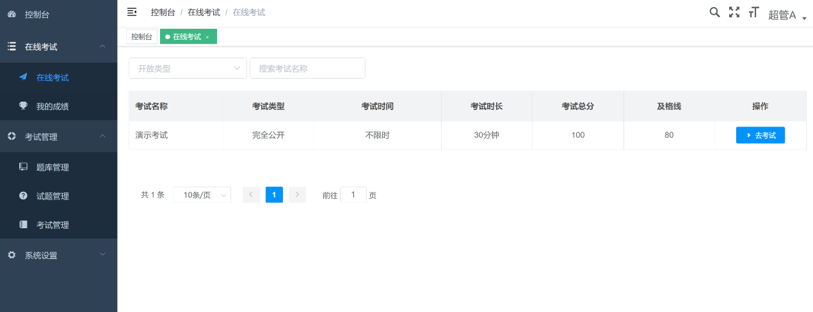

方案A：传统分页答题卡 vs 方案B：单页滚动答题。

指标：用户平均完成时间、误操作率，选择数据更优方案。

### ****优化****

1. **功能裁剪**：优先实现单选/判断题型，暂不考虑复杂题型的自动阅卷
2. **技术简化**：使用轻量级SQLite替代MySQL用于初期开发
3. **部署方案**：采用Docker容器化部署，降低环境配置难度
4. **文档管理**：使用GitWiki维护需求文档和API手册

## ****七、附录****

#### ****7.1 术语表****

#### ****Shiro：Apache开源安全框架，提供认证、授权、加密功能。****

#### ****JWT：JSON Web Token，用于无状态跨域身份验证。**** 7.2 参考文档

SpringBoot官方文档：https://spring.io/projects/spring-boot

Vue.js开发指南：https://vuejs.org/v2/guide/

MySQL 5.7性能调优手册：https://dev.mysql.com/doc/refman/5.7/en/